**Ранее неиспользуемые объекты недвижимости**

**получили вторую жизнь**

На протяжении многих лет ведется активная работа по вовлечению в хозяйственный оборот неиспользуемого и неэффективно используемого государственного имущества, в том числе через продажу либо передачу иному собственнику для открытия нового бизнеса и создания новых рабочих мест.

Положительным примером вовлечения в хозяйственный оборот неиспользуемого государственного имущества является:

**Медицинский центр «Полимед»**

Покупателем административного здания, общей площадью 1 501,1 кв.м., расположенного по адресу: Гомельская область, г. Жлобин, ул. Козлова, 17А является **ООО «Торговая сеть «ПРОДМИР».** Объект был приобретен на аукционных торгах в 2013 году по начальной цене продажи (за 100 %).

На базе приобретенного имущества располагается медицинский центр «Полимед» с оказанием медицинских услуг с численностью 121 человек

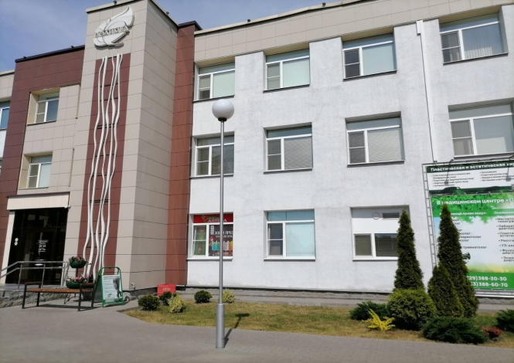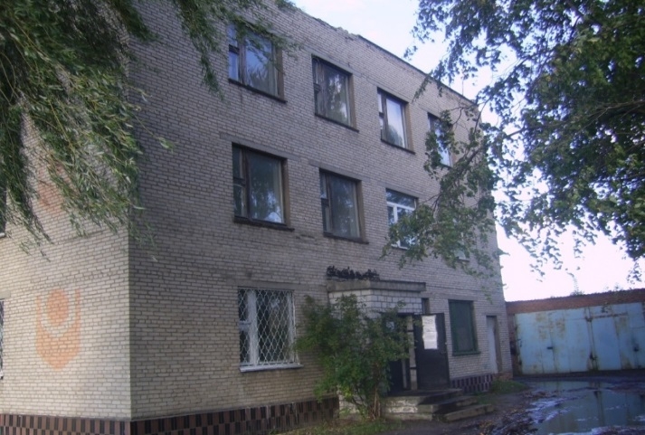

**После продажи**

**До продажи**

**ООО «Модерн-тех»** являетсяпокупателем здания незавершенного строительством общей площадью 3 472,1 кв.м., расположенного по адресу: Гомельская область, г. Жлобин, ул. Волкова, 42. Объект был приобретен на аукционных торгах в 2011 году по начальной цене продажи (за 100 %).

На данном объекте осуществляется производство мебели. Создано 55 рабочих мест.

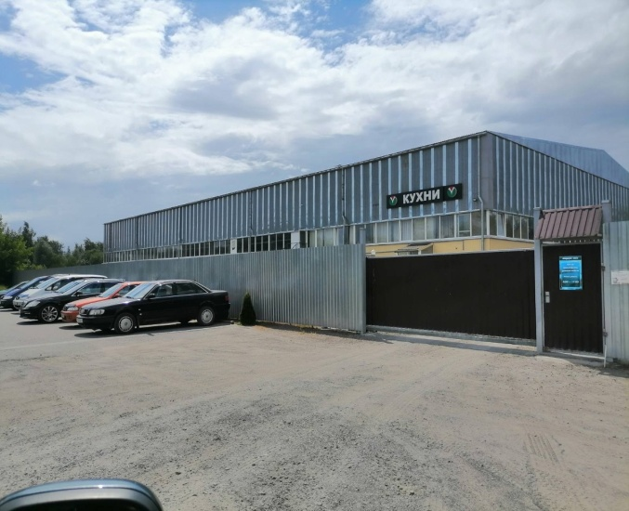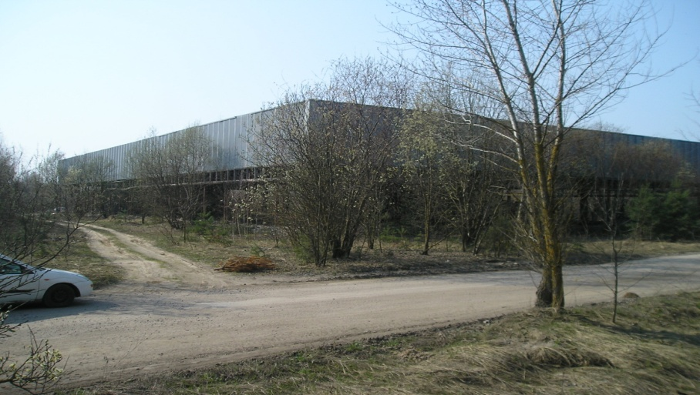

**После продажи**

**До продажи**

**ЧТУП «Максиковы и Компания»** - покупатель здания, общей площадью 1 491,8 кв.м., расположенного по адресу: Гомельская область, г. Жлобин, ул. Козлова, 46. Объект был приобретен на аукционных торгах в 2009 году по начальной цене продажи (за 100 %).

На базе приобретенного имущества открыт магазин лакокрасочных материалов для автомобилей. Создано 17 рабочих мест.

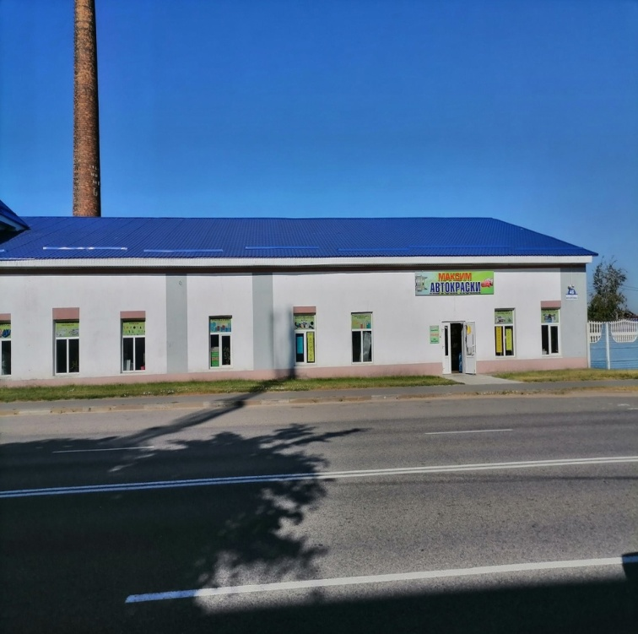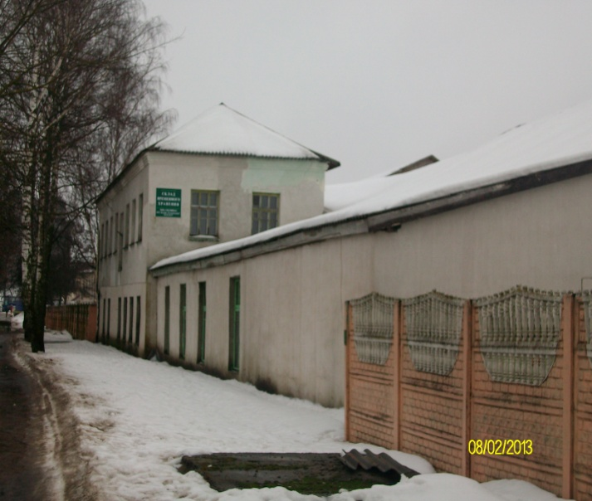

**После продажи**

**До продажи**

**Торговый дом «Заходнi» (ЧТУП «ВисСервис») –** покупатель незавершенного законсервированного капитального строения, общей площадью 3 029,5 кв.м., расположенного по адресу: Гомельская область, г. Жлобин, микрорайон 19, дом 34б. Данный объект был приобретен на аукционных торгах в 2010 году.

Сфера деятельности частного торгового унитарного предприятия «ВисСервис» - сдача в аренду помещений. На площадях торгового дома «Заходнi» работают 8 субъектов хозяйствования, которые обеспечили организацию 30 рабочих мест.

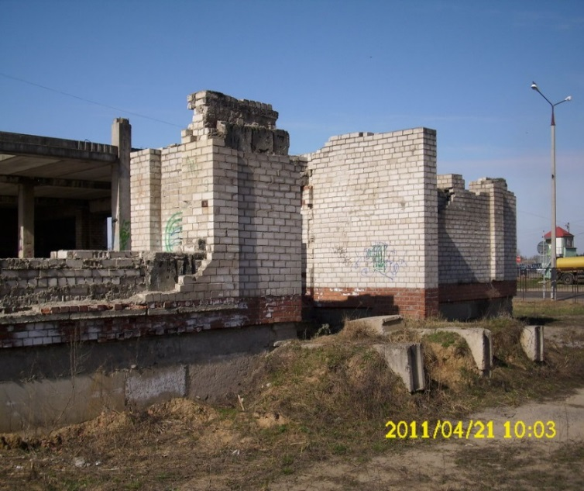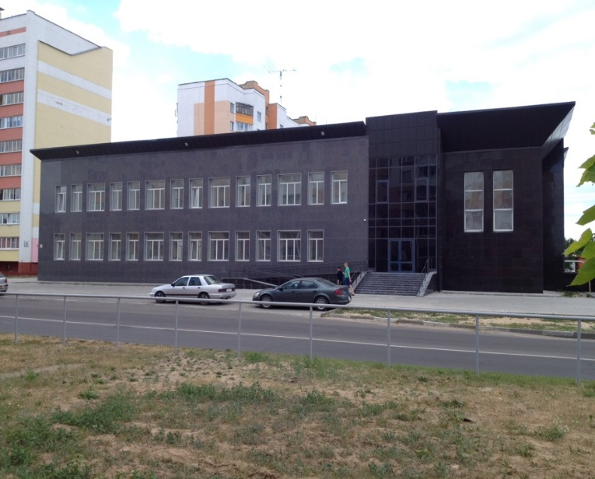

**После продажи**

**До продажи**

Таким образом приобретение недвижимого имущества - это не мечта, а реальность. Главное, оценить правильно свои возможности и цели.